第一章 系统说明及安装
一、系统功能
1、本系统为南充师范学校专用的成绩管理系统，除具有较适合的成绩管理外，适当兼有学生学籍管理的基本功能。
2、本系统正处于试用调试阶段，在这期间教师上报的成绩采取纸质和电子两种方式为宜，电子上报直接可以下载系统客户端录入即可。
3、本系统除初始成绩录入外，即平时成绩、期中成绩、期末成绩、能力成绩的录入，还具有按照教师设定的计算系数，自动计算学生学期成绩的功能；具有单科成绩统计、排序、排名、输出等功能。
4、本系统兼有班主任班级操行、学期评语、学期通知书输出的功能，一旦班级成绩录入完成后，班主任直接可以通过系统输出本班学生的学期通知书。
5、系统兼有其它功能，如即时通讯功能等。
二、系统安装
1、系统正常使用需要客户端软件的支持，用户可以直接从学校网站上下载本系统客户端软件。(下载地址学校网站的教学教研栏中)
2、双击下载的文件运行按默认安装即可。
3、支行安装的程序文件，出现以下界面：
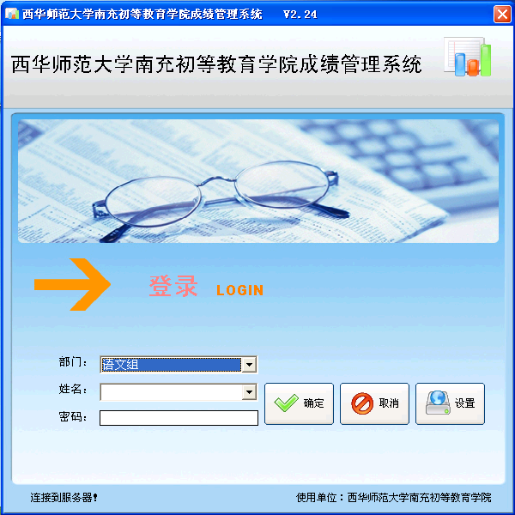
图一
4、第一次运行，必须进行相应的参数设置：
⑴点击“设置”按钮，在对话框中填写服务器地址：218.89.50.251。并点击“测试连接”测试是否连接上服务器。
注：要使用本系统，校内用户必须能够正常上网(即宽带连接正常，能上Internet网)，校外用户能确保上网。
⑵在“高级设置”中会有端口等设置选项，用户一般不应改动，否则不能正常连接服务器。

第二章 系统使用说明
一、用户登录
1、教师登录使用说明
本系统有使用期限和对用户控制登录的权限的限制，只有系统用户对用户开放的前提下，教师等用户才能正常登录使用。
教师登录成功后，也仅能操作本人所教班级、学科成绩的录入、修改操作，非本人任教的班级和学科，教师无权操作。班主任也仅有操作本班操行、学生评语和输出本班学期通知书的权限。
2、登录方式
⑴在图一的“部门”中选择本人相应的部门。
⑵在图一的“姓名”中选择用户或输入本人姓名。
⑶在图一的“密码”中输出本人密码。
特别提示：用户初始密码均为：“123456”。用户登录成功后，应在“系统”→“设置”中修改为自己的新密码，并注意保密，以防止他人修改你录入的学生成绩。
为安全起见，教师在录入完成后应即时通知教务处，便于限制该户登录。
⑷点击图一中的“确定”即可登录，登录后会出现如下界面：
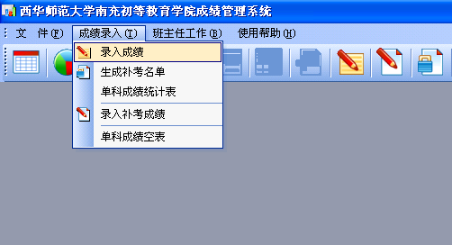
图二
二、成绩录入与修改
1、用户密码修改：“文件”菜单中的“设置”。
2、成绩录入与修改
⑴选择“成绩录入”中的“录入成绩”……出现如下界面：
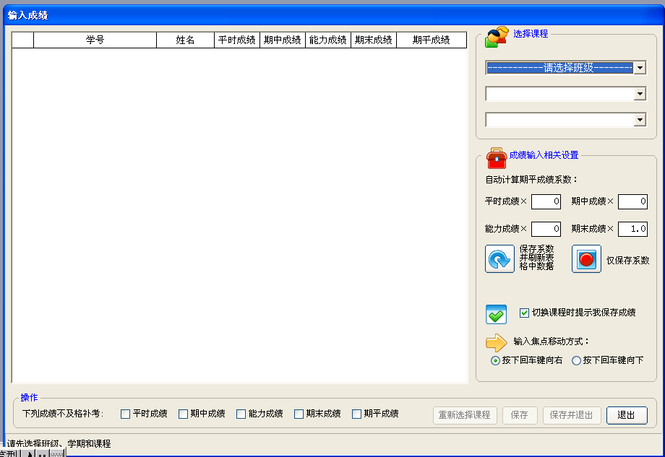
图三
⑵在图三右上部分选择栏中分别选择出班级名称、学期、课程名称，此时，图三左边成绩录入区域中会出现本班、本专业学生的姓名，等待录入相应的成绩。
⑶在图三右中部分可以设定待录入学科平时成绩、期中成绩、期末成绩和能力成绩的相关计算系数，根据你的学科计算办法，可输出入相应的计算系数，并保存该系数，这样，你录入一个学生的成绩，系统会自动计算出每个学生的期平成绩分。
⑷在图三右下有录入成绩方式的选择，可根据你的录入需要选择，可提高录入速度。
⑴——⑷的操作界面如下：
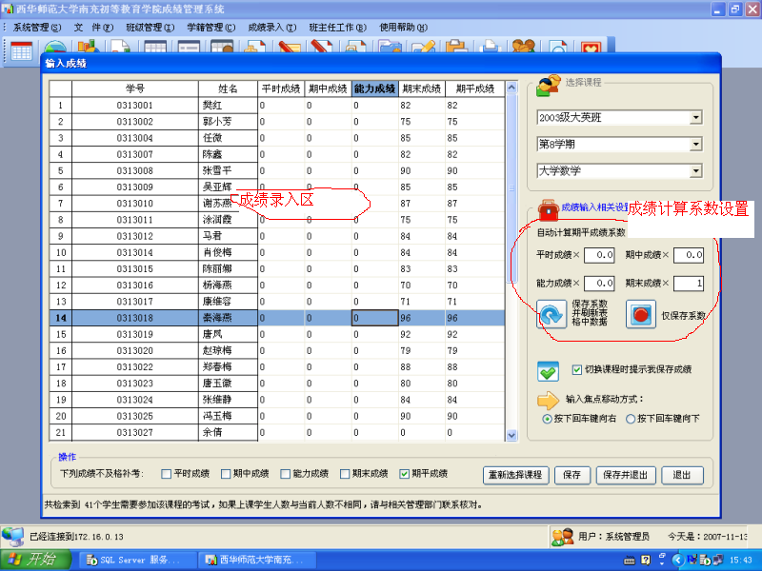
图四
⑸如果该班要录入超过一科以上的成绩，可选择图四下面的“重新选择课程”按钮，选择待录入的学科，其它操作同⑶⑷。
⑹修改成绩同⑴——⑷。
三、班主任操作
如果教师是班放主任，可选择菜单栏中的“班主任工作”，可以在这里操作该班学生的操行成绩、学期评语和学期通知书输出等内容。

南充师范学校教务处
2010年1月6日

